----------------------------------------------------------作业正文----------------------------------------------------------

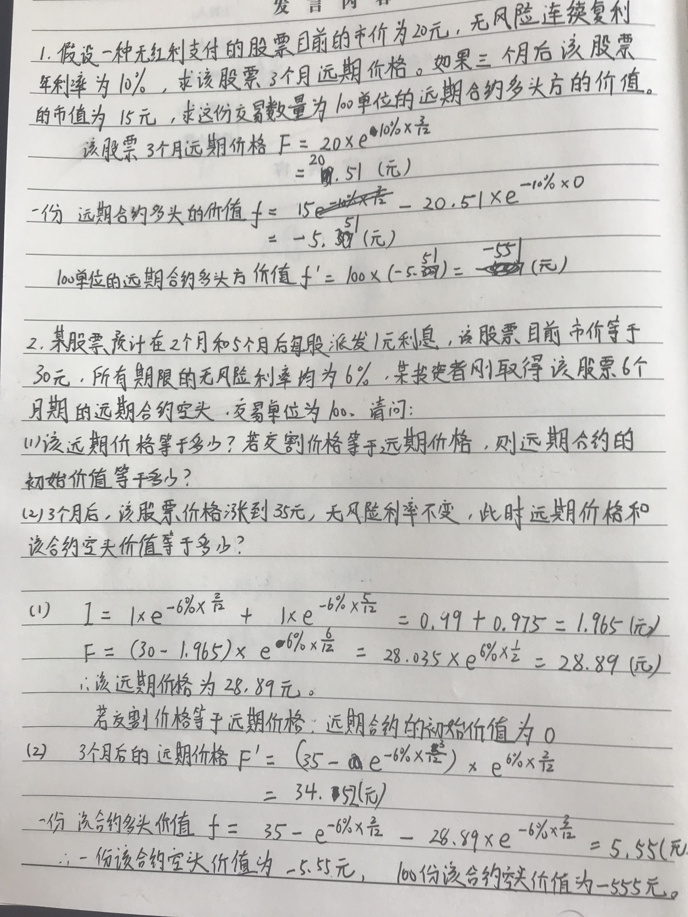

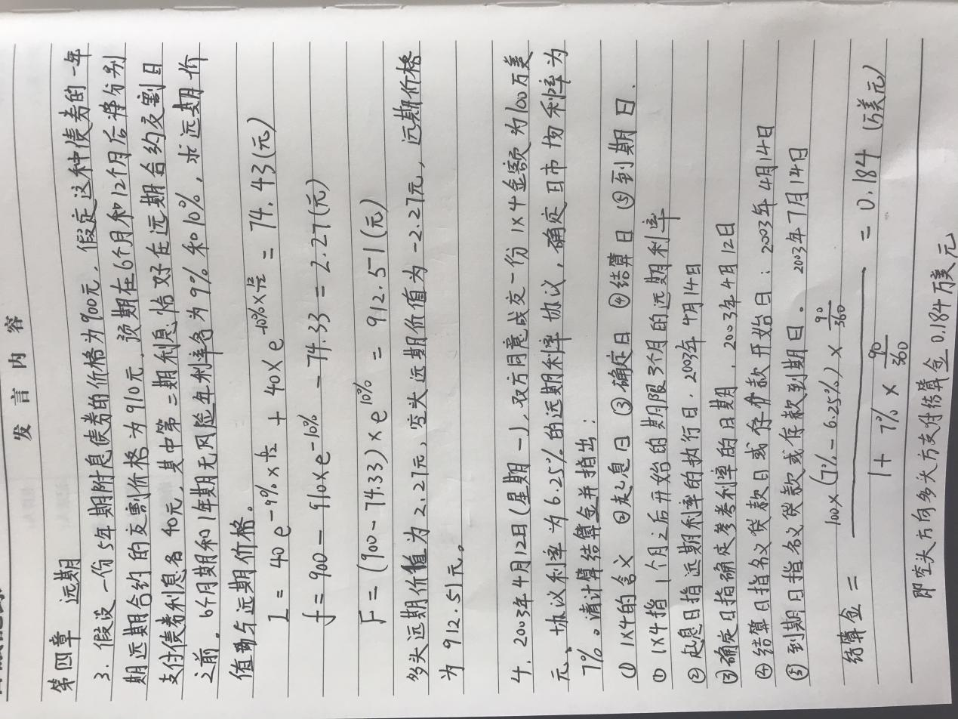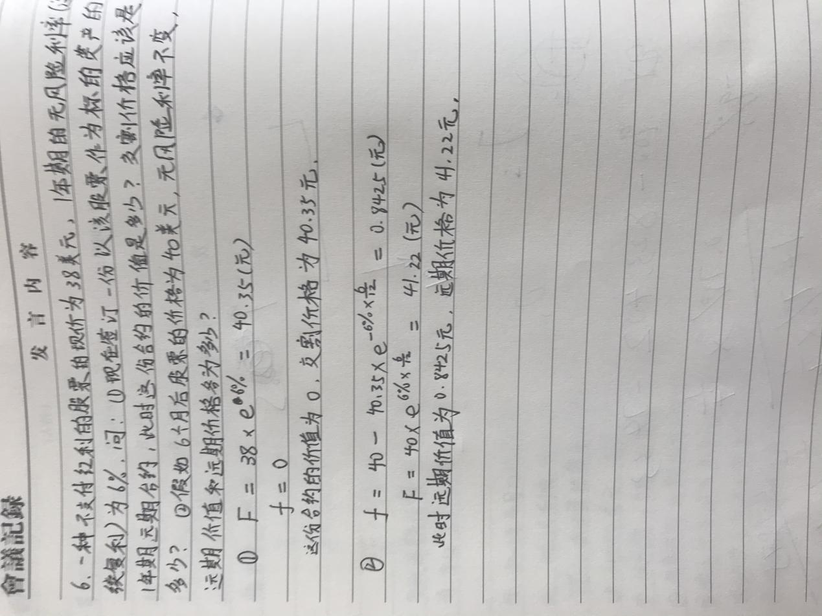

----------------------------------------------------------作业正文----------------------------------------------------------

姓名：赵家祥

学号：17241054

得分：